**Потемкин Сергей**

Урок 1. Домашка.

1. Создать аккаунт в Amazon Web Services.

Логин: lolozor

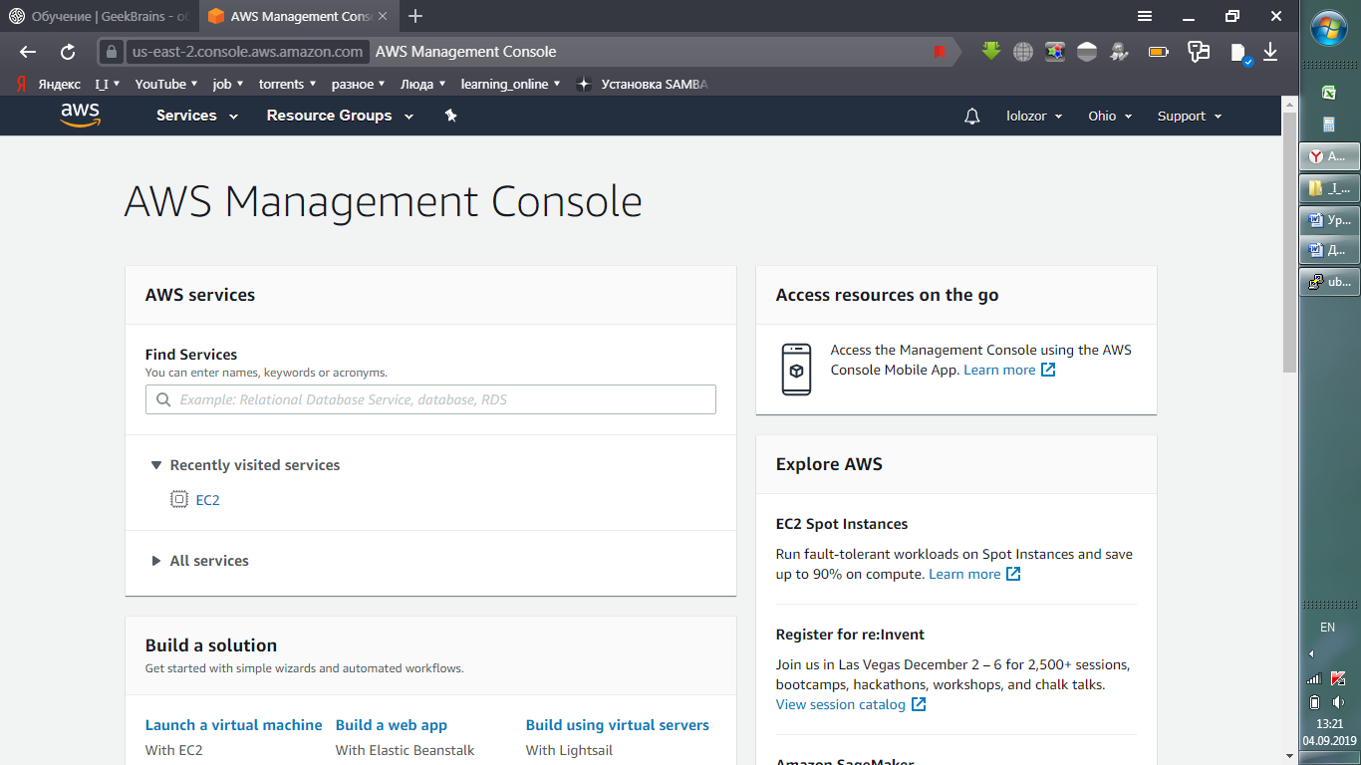

2. Создать экземпляр на сайте AWS.

IP: 18.221.246.45

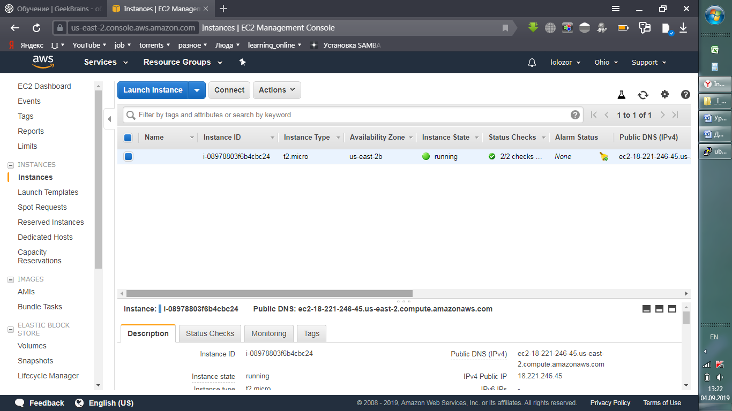

3. Подключиться к экземпляру с помощью Putty или другого терминал.

Подключился с помощью Putty

